|  |
| --- |
|  |
| **《认知计算原理》实验报告** |
|  |
|  |
| **任课教师：马琳** |
| **专业： 计算学部** |
| **姓名：**  **学号：**  **日期： 2024.06.24** |
|  |

### ERPs定义及性质

事件相关电位（Event-Related Potentials，ERPs）是大脑对特定事件或刺激做出的反应，它们是在特定的心理任务中，对刺激（如视觉或听觉）的信息进行加工时，从头颅表面记录到的大脑电位变化。ERPs能够反映认知过程中大脑的神经电生理的变化，也被称为认知电位。

ERPs的性质主要包括：

**时间锁定性**：ERPs与刺激之间有严格的时间关系，即ERPs的波形会在刺激后的特定时间内出现。

**波形特征**：ERPs具有特定的波形，如P300、N400等，每种波形都与特定的认知功能相关联。

**功能特异性**：不同的ERPs成分与不同的认知功能过程相关，例如P300波通常与注意力和任务相关性处理有关。

**受多种因素影响**：ERPs的波形和幅度可以受到个体差异、注意力、刺激类型等多种因素的影响。

**非侵入性**：ERPs的测量是通过在头皮上放置电极来进行的，这是一种非侵入性的测量方法。

**高时间分辨率**：ERPs可以提供毫秒级的时间分辨率，这使得它们能够捕捉认知过程中的快速变化。

通过分析ERPs的这些性质，研究人员可以更深入地了解大脑如何处理信息，以及不同认知过程是如何在大脑中实现的。

### 脑认知功能与ERPs关联关系

脑认知功能与事件相关电位（ERPs）之间的关联关系非常紧密。ERPs是在特定的心理任务中，对刺激的信息进行加工时，从头颅表面记录到的大脑电位变化。它们能够反映出大脑在认知过程中的神经电生理变化，因此被广泛用于研究大脑的认知活动。

ERPs与认知功能的关联主要体现在以下几个方面：

**注意力**：ERPs的某些成分，如P300波，与个体的注意力密切相关。当个体需要集中注意力识别和处理刺激时，P300波的幅度会增加。

**感知**：ERPs的外源性成分，如N1波，与感知过程有关。这些波形受刺激的物理特性影响，反映了感知刺激的初步加工。

**决策**：ERPs的内源性成分，如N2波，与决策过程相关。N2波反映了大脑对刺激的初步加工，与个体做出反应的速度有关。

**工作记忆**：ERPs的变化与工作记忆的活动有关，特别是在执行需要记忆保持和操作的任务时。

**情绪**：ERPs的某些成分也与情绪反应相关，如在情绪刺激下，某些ERPs成分的波形会发生变化。

**语言和认知发展**：ERPs被用来研究语言处理和认知发展，特别是在儿童和发展障碍的研究中。

**临床应用**：ERPs可以用来评估和监测认知功能障碍，如在痴呆、脑血管疾病、脑外伤、癫痫和精神疾病等多种疾病的早期检测和评估中具有重要价值。

通过研究ERPs的不同成分，科学家们可以更好地理解大脑如何处理复杂的认知任务。例如，P300波是ERPs中最典型、最常用的成分，与认知过程密切相关，被视为“窥视”心理活动的一个窗口。

总之，ERPs提供了一个独特的方法来观察和测量大脑在认知过程中的活动，从而帮助我们理解大脑如何响应和处理来自外部世界的信息。

### 认知神经科学实验范式及意义

**视、听觉Oddball实验及结果分析**

**实验目的及意义：**

探究人在加工小概率刺激时，大脑的信息加工反应。经典Oddball范式为在一项实验中，随机呈现作用于同一感觉通道的两种刺激，刺激出现的概率有很大差别。概率大者我们称之为标准刺激（standard stimuli），相当于是整个实验中的背景；概率小和偶然出现的刺激则为偏差刺激（deviant stimuli）。

**实验流程：**

实验分别做了视、听两个通道。

听觉实验（data1和data2）：两种声音刺激，两种声音刺激除音高外完全相同，两种声音出现的频率不同（高音：低音=1：4）。两种声音随机出现，被试需对两种声音刺激做出不同的按键反应。

视觉实验（data3和data4）：两种图形刺激，正三角形和倒三角形，两种图形出现的频率不同（正三角形：倒三角形=1：4）。两种图形随机出现，被试需对两种刺激做出不同的按键反应。

通过数据分析回答以下问题：

* + - 1. 同通道ERP差异分析：

1. 分别绘制听觉组和视觉组的ERP差异图，并测量P300成分的潜伏期和幅值，并对ERP的差异进行分析。

**听觉组 (data1-data2) 的 ERP 分析**

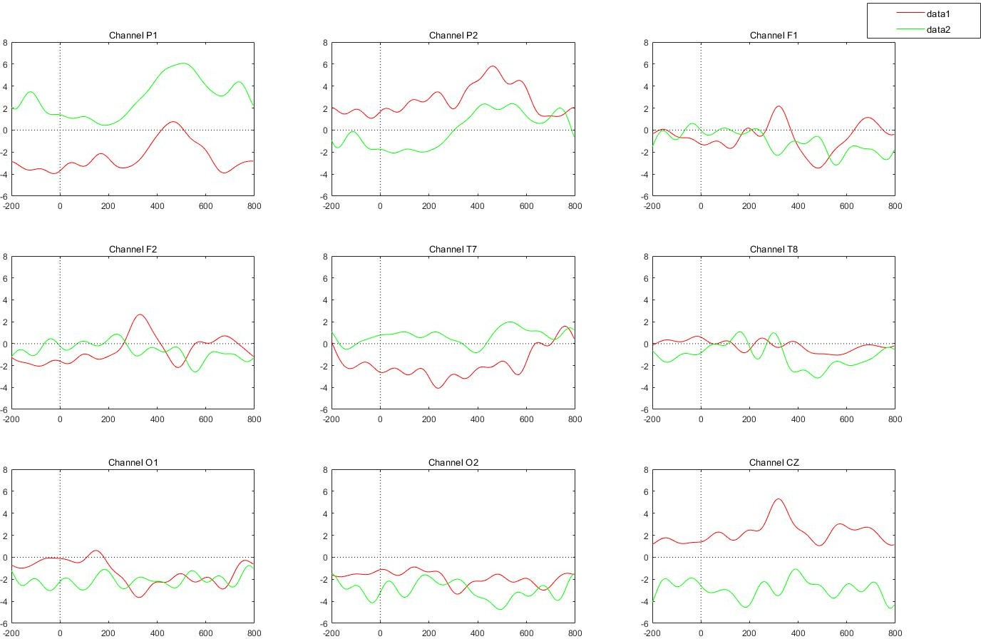图 1 描述了听觉组中 9 个电极位点的 ERP（事件相关电位）波形，对比了 data1 和 data2 在偏差刺激与标准刺激下的表现。红色曲线代表 data1，绿色曲线则是 data2。

图 1 data1-data2

P300 组件——一个重要的认知标志，其潜伏期一般落在刺激呈现后的 300 至 500 毫秒区间。通过细致观察各电极位点的波形变化，我们发现 data1 和 data2 均在该时间窗内展现出显著的波动特征。特别是在 CZ、P2、O1 等电极位点，两组数据的 P300 潜伏期存在明显区别：data1 的 P300 波动集中于 300-400 毫秒，而 data2 则轻微延后至 400-500 毫秒。

P300 的幅值高低直接关联着大脑对偏差刺激的响应强度。以 CZ 和 P2 为例，data1 的 P300 幅值明显高于 data2。具体而言，在 CZ 位点，data1 的偏差刺激-标准刺激 ERP 波形在 400 毫秒左右形成一个显著的正向峰值（幅值约 6），而 data2 相同位点的峰值幅值仅约为 3。

综合分析 ERP 波形图，我们总结出以下关键点：

1. P300 成分揭示听觉响应特性：听觉刺激诱发的 P300 成分在 ERP 图谱中清晰可见，其中 data1 显示出更短的潜伏期和更高的幅值，表明参与者对高频偏差刺激的反应更为迅速且强烈。
2. ERP 差异映射大脑区域功能：不同电极位点的 ERP 波形差异揭示了大脑特定区域在处理偏差刺激时的不同策略，这与前额叶和顶叶在信息整合中的核心角色相符。

以上结果有力证明了罕见偏差刺激能有效激发大脑的 P300 反应，体现了大脑在应对突发状况时的注意力调整和认知评估机制。

**视觉组 (data3-data4) 的 ERP 解读**

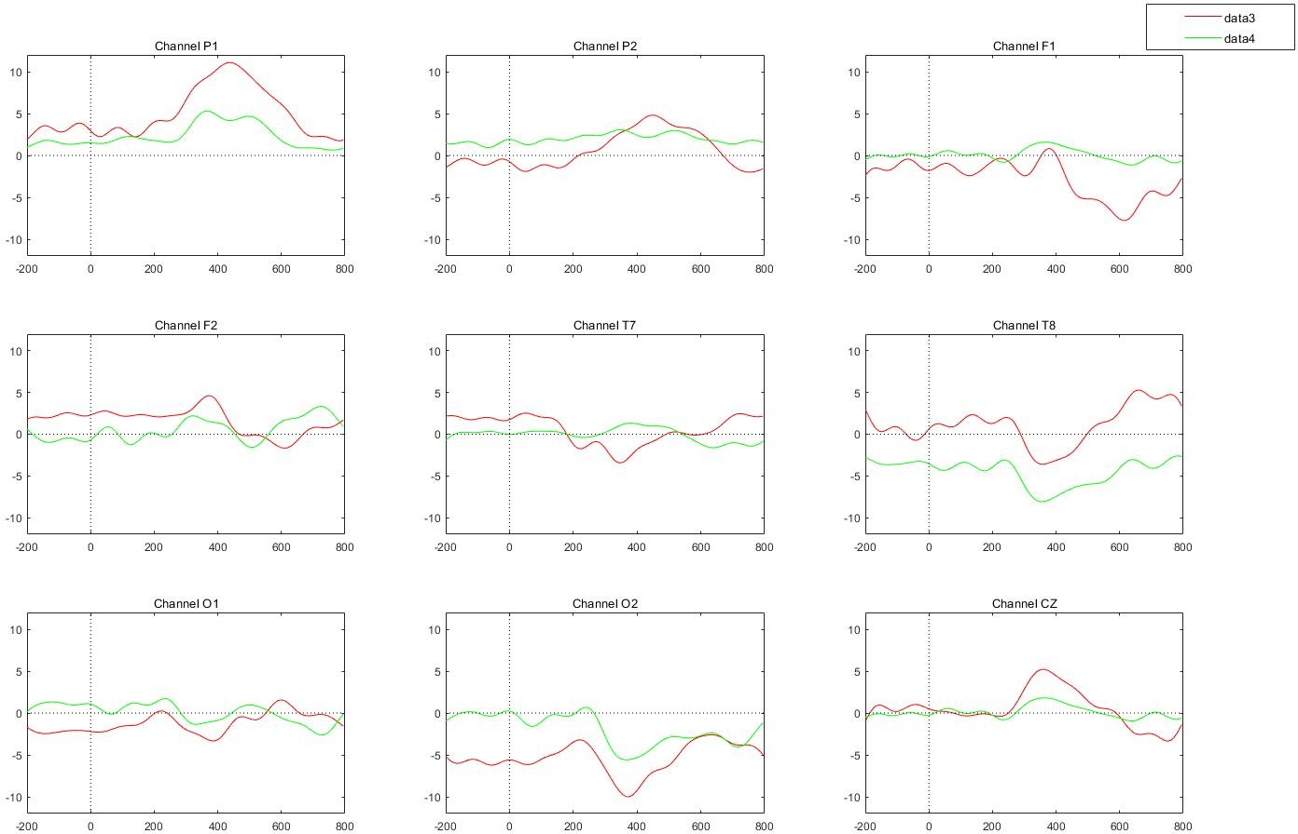图 2 展现了视觉刺激（data3 和 data4）下 9 个电极位点的 ERP 波形，分别用红色和绿色曲线表示 data3 和 data4 的偏差刺激-标准刺激对比。

图 2 data3-data4

在 P1、P2、CZ 等电极位点，data3 和 data4 的波形均在特定时间窗内呈现出显著的波动。data3 的 P300 成分在 P1 和 P2 位点的潜伏期大致位于 300-400 毫秒，data4 则略有滞后。

在 P1 位点，data3 的偏差刺激-标准刺激 ERP 波形于 350 毫秒处形成一个显著的正向峰值（幅值约 10），而 data4 在相同位点的幅值相对较低。CZ 位点亦呈现类似趋势，data3 在 350 毫秒左右的幅值较大，data4 则较为平稳，幅值较小。

基于对视觉刺激（data3 和 data4）ERP 波形的深度剖析，我们归纳出如下要点：

1. 视觉刺激下的 P300 反应模式：视觉刺激同样触发了显著的 P300 反应，不同电极位点上的潜伏期和幅值变化揭示了视觉刺激处理过程中的复杂性。
2. data3 和 data4 的电极位点差异：data3 在前额叶和顶叶区域（如 P1、P2、CZ）的 P300 成分尤为突出，暗示参与者对 data3 的偏差刺激响应更加敏锐。data4 的偏差刺激在枕叶区域（如 O1、O2）引发的波动更为显著，可能与视觉信息处理的局部化效应有关。
3. ERP 波形反映视觉处理的脑区分工：各电极位点的 ERP 波形差异说明大脑在处理视觉偏差刺激时，涉及到多区域协同工作，这与视觉感知的脑区特异性相呼应。

上述结果强调，小概率偏差刺激在视觉通道中激发出显著的 P300 反应，进一步证实了大脑在遭遇意外事件时的注意力调节和认知评价能力。

1. 计算4个被试的行为学数据（平均准确率和平均反应时间）。

|  |  |  |
| --- | --- | --- |
| **被试者序号** | **平均准确率(%)** | **平均反应时间(ms)** |
| 1 | 97.64 | 389.23 |
| 2 | 96.62 | 670.95 |
| 3 | 99.40 | 380.58 |
| 4 | 100 | 420.35 |

* + - 1. 跨通道ERP差异分析

1. 分析两组视、听实验中标准刺激和偏差刺激对应的ERP差异，并测量幅值、潜伏期差异对应的脑区、电极以及时间。

**视听实验 1：data1-data3 的 ERP 比较**

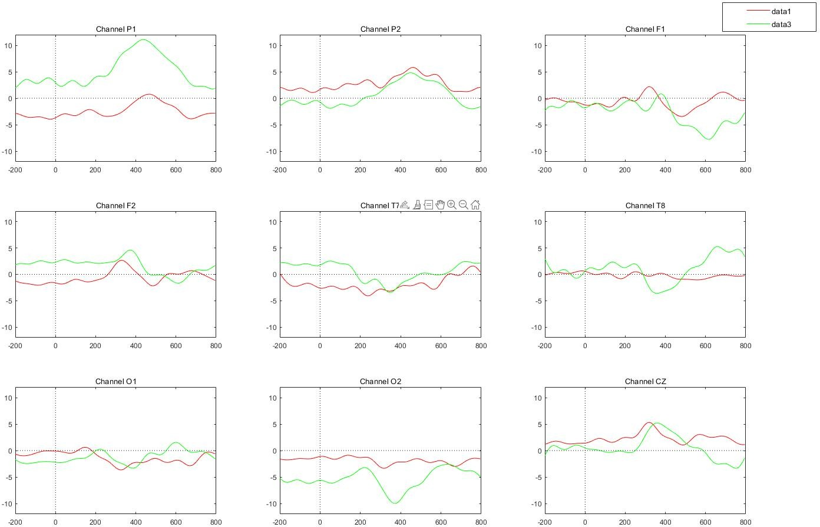图 3: data1-data3

图 3 呈现了听觉组（data1，以红色标识）与视觉组（data3，以绿色标识）在 9 个关键电极位点的 ERP 波形对比。

在 P1 和 P2 电极，data3 的 P300 成分潜伏期位于 300-400ms 范围，而 data1 的相应波形则稍有延迟。CZ 电极的波形趋势与之相似。

P1 电极处，data3 的偏差刺激-标准刺激 ERP 波形在 350ms 形成显著正峰值（幅值约 10），相比之下，data1 在此位点的幅值较小。

CZ 电极处，data3 在 350ms 左右的波形幅值更高，data1 的波形则相对平缓，幅值较低。

不同电极位点的差异分析：

前额叶电极（如 F1, F2）：data1 和 data3 在 300-400ms 时间段内的波形显示，data3 的 P300 成分相较于 data1 更加显著。

顶叶电极（如 P1, P2, CZ）：data3 在这些电极位点的 P300 成分尤其突出，凸显了顶叶区域在处理视觉偏差刺激时的重要作用。

枕叶电极（如 O1, O2）：data3 的波形在 400-500ms 时间窗内波动更明显，而 data1 在相同时间窗内的波动较小，表明枕叶在视觉刺激处理中的独特贡献。

**视听实验 2：data2-data4 的 ERP 对照**

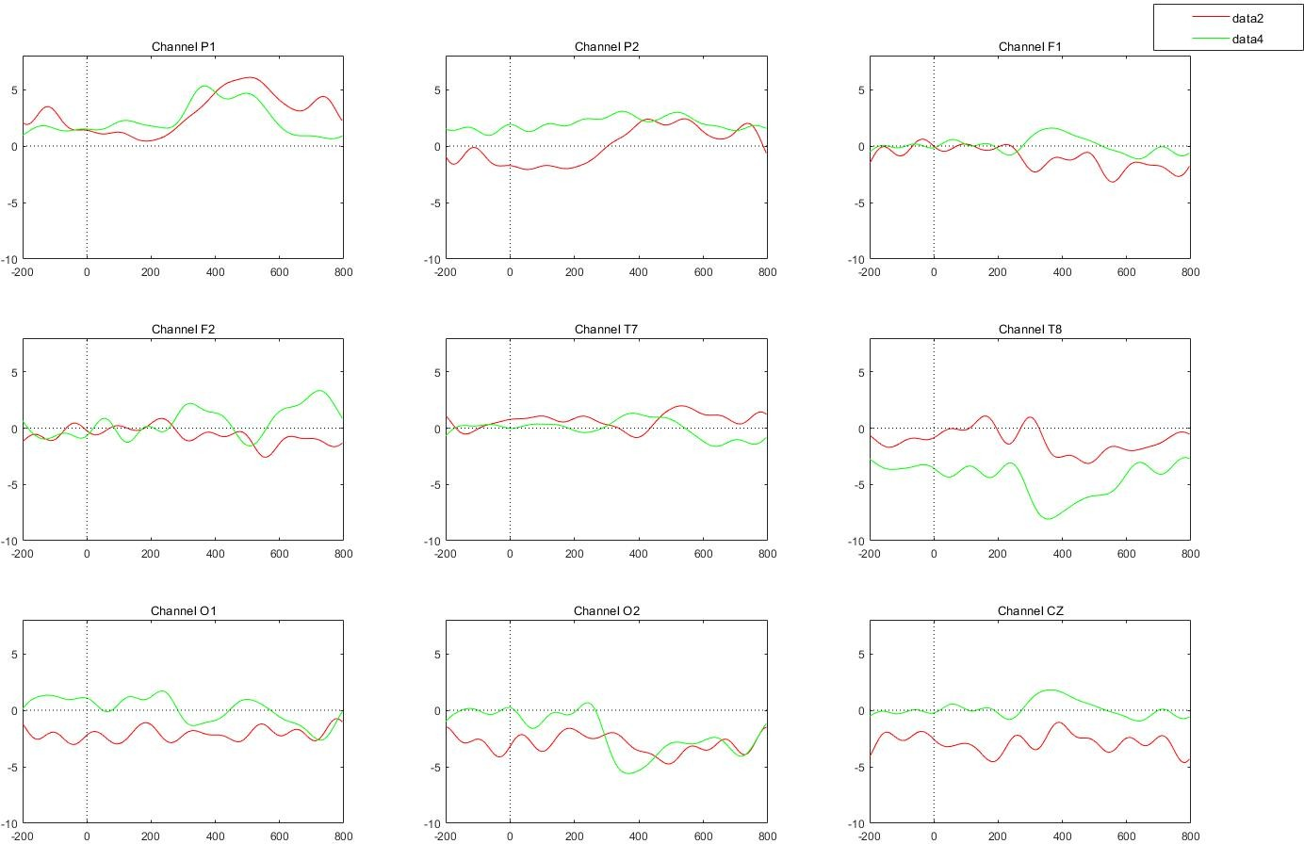图 4 描绘了听觉组（data2，红色标识）与视觉组（data4，绿色标识）在 9 个选定电极位点的 ERP 波形。

图 4: data2-data4

P1 和 P2 电极处，data4 的 P300 成分潜伏期集中在 300-400ms，data2 的波形则在此时间窗内稍显滞后。CZ 电极的波形趋势保持一致。

P1 电极处，data4 的偏差刺激-标准刺激 ERP 波形在 350ms 形成明显正向峰值（幅值约 5），而 data2 在此位点的幅值较小。CZ 电极处，data4 在 350ms 附近的波形幅值较大，data2 的波形则相对平坦，幅值较低。

不同电极位点的差异分析：

前额叶电极（如 F1, F2）：data2 和 data4 在 300-400ms 时间段内的波形差异显著，data4 的 P300 成分比 data2 更为突出。

顶叶电极（如 P1, P2, CZ）：data4 在这些电极位点的 P300 成分尤为显著，强调了顶叶区域在视觉偏差刺激处理中的核心地位。

枕叶电极（如 O1, O2）：data4 的波形在 400-500ms 时间窗内波动更为剧烈，而 data2 在同一时间窗内的波动较弱，再次证明枕叶在视觉信息处理中的关键作用。

综合分析结论

通过对听觉组与视觉组的 ERP 波形进行全面解析，我们得出以下几点重要发现：

视听通道处理偏差刺激的神经机制差异：听觉与视觉刺激在处理偏差信号时，大脑反应存在显著差异，这体现在不同通道的 P300 成分的潜伏期和幅值上。

视觉刺激诱发的 P300 反应特性：视觉刺激能激发更快更强烈的 P300 反应，尤其是在顶叶和枕叶区域，这可能反映了视觉系统在识别偏差刺激方面的优势。

大脑区域功能分布与响应模式：不同电极位点的差异揭示了大脑各区域在处理不同类型偏差刺激时的功能特性和响应模式，体现了大脑网络的复杂性和分工明确性。

* + - 1. 干扰情况下ERP差异分析。

data5和data6是有视觉干扰情况下的听觉oddball实验，请对这两个数据进行预处理和ERP提取，分析正常情况下与干扰情况下的ERP差异。

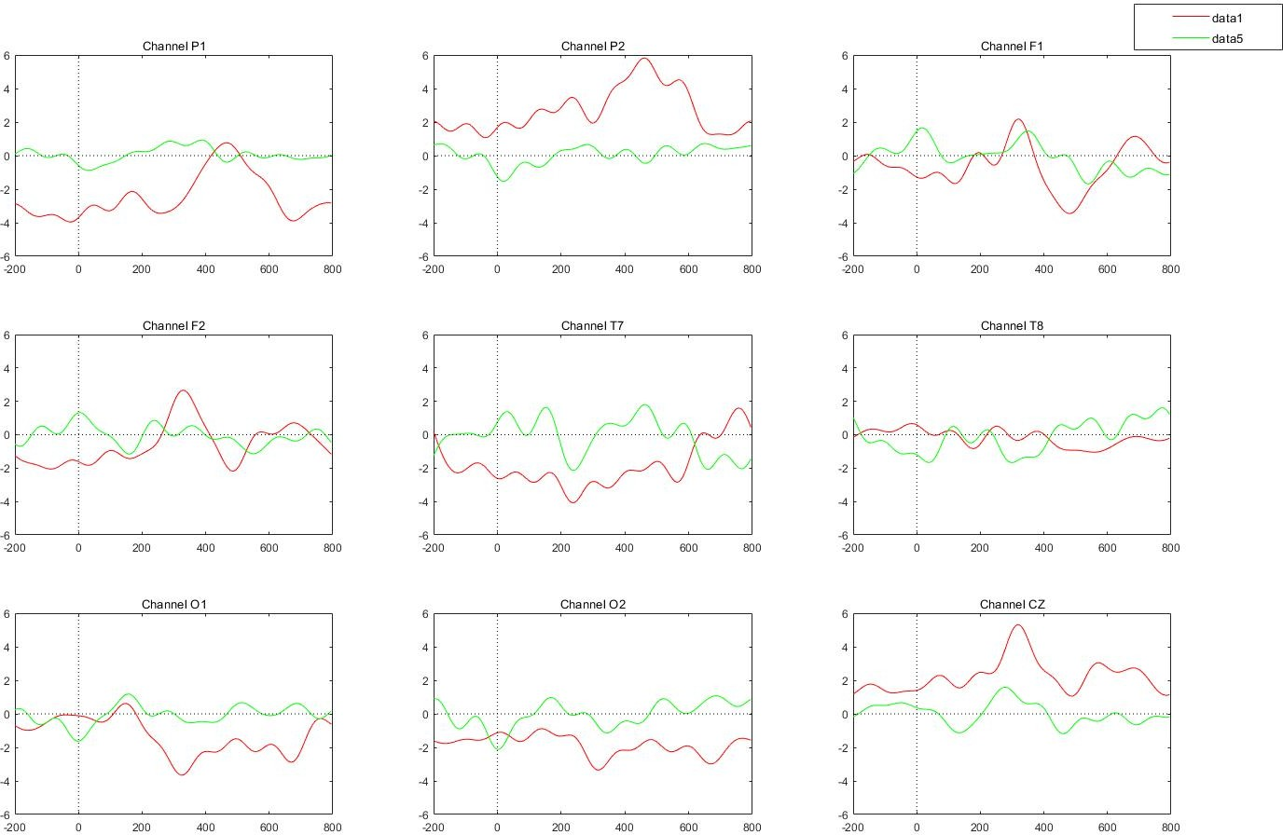（1）听觉组 1（data1-data5）

图 5: data1-data5 的 ERP 波形对比

图 5 描述了听觉 oddball 实验在无视觉干扰（data1，红色标记）与有视觉干扰（data5，绿色标记）条件下，9 个电极位点的 ERP 波形。

尽管有视觉干扰的 P300 成分潜伏期与无干扰状态大致相当，但特定电极（如 P2, F2, T7）上的潜伏期出现轻微的提前或延后现象。

有视觉干扰的条件下，P300 成分的幅值普遍低于无干扰状态，尤其在 P2 电极位点，幅值下降至约 2，揭示了视觉干扰对大脑处理听觉偏差刺激的响应强度有所削弱。

不同电极位点的差异分析：

前额叶电极（如 F1, F2）：在视觉干扰条件下，P300 成分的幅值明显减少，其中 F2 电极位点的幅值降低最为显著。

顶叶电极（如 P1, P2, CZ）：P2 电极位点的 P300 成分幅值在有视觉干扰的情况下显著降低；CZ 电极位点，干扰条件下的波形在 400ms 附近显示出幅值的明显减小。

枕叶电极（如 O1, O2）：O1 和 O2 电极位点的 P300 成分幅值在视觉干扰下显著下降，O2 电极位点尤为明显。

（2）听觉组 2（data2-data6）

图 6 显示了无视觉干扰（data2，红色标记）与有视觉干扰（data6，绿色标记）条件下的听觉 oddball 实验，9 个电极位点的 ERP 波形。观察到的结果与听觉组 1 类似，即视觉干扰导致 P300 成分幅值降低，同时伴随着潜伏期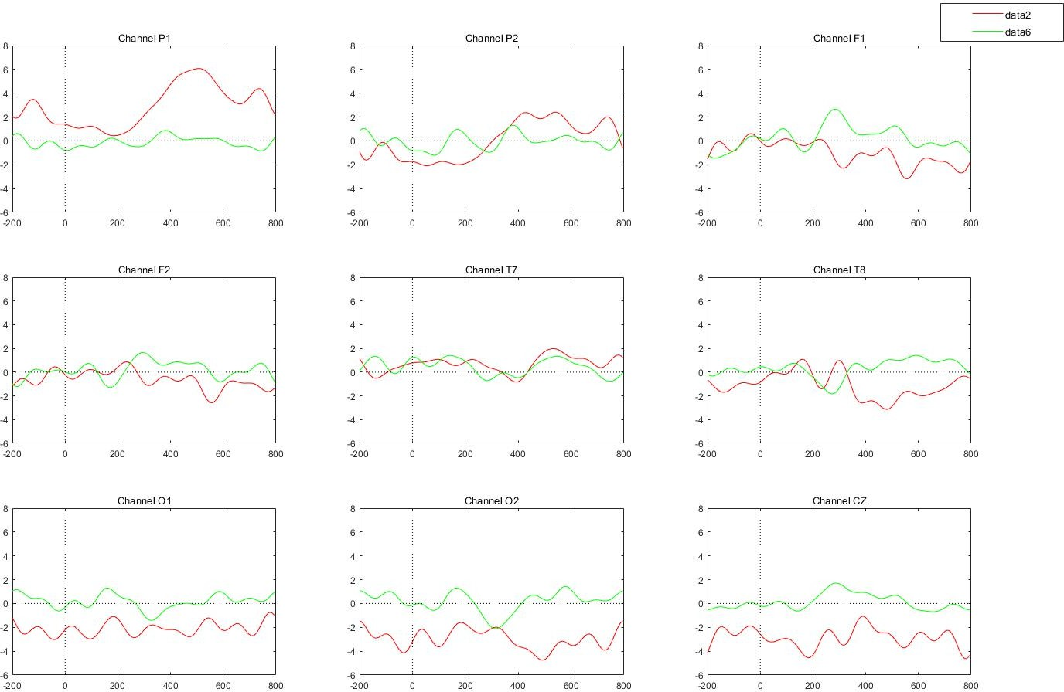的微妙变化。

图 6: data2-data6 的 ERP 波形对比

结论概览

通过对无视觉干扰与有视觉干扰条件下听觉 oddball 实验的 ERP 波形进行深入分析，我们总结出以下要点：

视觉干扰显著影响了大脑对听觉偏差刺激的处理，表现为 P300 成分幅值的普遍降低以及潜伏期的细微变化。

顶叶和枕叶区域在有视觉干扰情况下的响应强度明显减弱，暗示了这些脑区在处理多模态信息时可能存在资源竞争。

前额叶区域的变化进一步证实，视觉信息对听觉信息处理的干扰是跨脑区的，涉及广泛的大脑网络。

这些发现提示，在多模态信息处理过程中，视觉信息可能消耗了大量认知资源，进而抑制了大脑对听觉偏差刺激的高效处理能力，反映了多感官整合机制中的资源分配策略。

这些结果不仅丰富了我们对大脑多模态信息处理机制的理解，还为研究视觉与听觉信息交互作用下的注意力分配和认知控制提供了新的视角。

* + - 1. 请检索5篇近5年与ERP有关的文献并总结。

**4.1 Expectation Modifies the Representational Fidelity of Complex Visual Objects[1]**

**研究对象：**

该研究的参与者为30名个体，他们在实验中观看了快速串行视觉呈现（RSVP）流，其中包含了高保真度和退化（通过变形处理）的二维图像。

**实验流程：**

实验中，参与者被展示了预期或非预期的基于先前提示的熟悉的真实世界对象图像。

在一个实验块中，高保真度的刺激被呈现，并且加入了预测性的统计结构（20个序列，每个刺激约200次暴露）。

**数据分析方法：**

研究者使用了多变量模式分析（multivariate pattern analysis）来量化和比较当刺激是随机的（不可预测的）、预期的或非预期的时，神经活动中所代表的信息程度。

**实验结果：**

退化图像相对于高保真图像引发了降低的表征保真度。

然而，当退化图像在预期的序列位置呈现时，相对于随机序列位置，其表征保真度有所提高；而在非预期序列位置的刺激则产生了相对于随机呈现的降低表征保真度。

最值得注意的是，对非预期刺激的神经反应包含了预期（但未呈现）刺激的信息。

实验结束时的反馈表明，参与者并未意识到提示和目标刺激之间的关系，这表明在没有明确预测知识的情况下，条件之间的刺激解码差异是如何产生的。

这项研究扩展了我们对大脑如何检测和利用预测关系来调节高级视觉感知的基本理解。

**4.2 Using Event-Related Potentials (ERP) to Identify the Purchase Intention of a Consumer for Familiar Brands[2]**

**研究对象：**

参与者为27名个体，他们在实验中被展示了高度熟悉的产品图像。

**实验流程：**

实验中使用了电脑脑电图（EEG）和事件相关电位（ERP）来捕捉消费者对高度熟悉产品图像的反应。

参与者被给予了实验的详细说明和他们的任务。

**数据分析方法：**

从参与者的EEG数据中提取了P1、N1、P300、N400和晚期后部成分。

分析显示，早期ERP成分，即P1、N1和P300可以区分消费者对产品的喜好和不喜好。

**实验结果：**

早期ERP成分能够区分消费者对产品的喜好和不喜好，而晚期ERP成分N400和晚期后部成分在高度熟悉的产品类别中无法区分。

结果表明，经过连续暴露后，消费者对高度熟悉产品的偏好作为自动的、无意识的心理过程的一部分发生，与产品属性无关。

进一步的研究可以测试消费者偏好从一个有意识的心理过程转变为一个无意识的心理过程，这是由于过度和连续的产品暴露和市场重复。

研究表明，对高度熟悉产品的消费者行为可以仅使用早期ERP成分进行分类。

这项研究为理解消费者神经科学领域的消费者行为提供了新的见解，并展示了ERP在识别消费者购买意图方面的潜力。

**4.3 Repeated exposure makes attractive faces more attractive: Neural responses in facial attractiveness judgement[3]**

**研究对象：**

参与者包括来自中国宁波大学、中国科学技术大学等机构的研究人员。

**实验流程：**

实验使用了事件相关电位（ERP）技术来检查重复暴露对面部吸引力判断的影响。

参与者被要求对一系列面孔的吸引力进行评价，这些面孔在实验过程中被反复呈现。

**数据分析方法：**

研究中使用了ERP技术来测量和分析参与者对于面部吸引力的神经反应。

特别关注了N170和LPP这两个ERP成分，以及它们与吸引力判断的关系。

**实验结果：**

研究发现，对于高吸引力的面孔，随着反复暴露，吸引力判断显著提高，这一过程伴随着N170成分的减小和LPP成分的增大。

微状态C的持续时间与吸引力判断负相关，且在重复暴露后，微状态C激活了与注意力和情感加工相关的脑区，如上指回和颞上回。

对于中等吸引力的面孔，重复暴露也使它们看起来更有吸引力，这表现为EPN成分的增大。

微状态C的发生与吸引力判断呈正相关，且在重复暴露过程中激活了额中回。

这些结果表明，认知和情感性大脑系统在面部吸引力判断的变化中起着重要作用。

这项研究揭示了重复暴露如何影响我们对面部吸引力的判断，以及这一过程中大脑的认知和情感系统如何相互作用。

**4.4 Brain dynamics of upstream perceptual processes leading to visual object recognition: a high density ERP topographic mapping study[4]**

**研究对象：**

该研究涉及了一组参与者，他们在实验中被要求完成与视觉对象识别相关的任务。

**实验流程：**

参与者在实验中观看了一系列的视觉刺激，这些刺激包括自然图像或者特定设计的图形。

实验中使用了高密度脑电图（EEG）技术来记录参与者的脑电活动。

**数据分析方法：**

研究者使用了多变量模式分析（MVPA）技术来探索大脑动态，这些技术能够揭示认知过程中的神经活动模式。

也使用了ERP拓扑映射来分析脑电活动的空间分布。

**实验结果：**

研究发现了在视觉对象识别过程中，大脑的上游感知过程的动态变化。

这些变化包括特定的脑区在对象识别前的激活，以及这些激活如何随时间变化以支持认知过程。

**4.5 The effect of cognitive load on interaction pattern of emotion and working memory: an ERP study[5]**

**研究对象：**

该研究由中国科学院心理研究所的研究人员进行。实验的参与者包括一定数量的志愿者，他们在实验中完成了与情绪和工作记忆相关的任务。

**实验流程：**

实验中使用了事件相关电位（ERP）技术来研究情绪和工作记忆（WM）之间的交互模式。

参与者完成了典型的WM n-back任务，这些任务具有低和高的认知负荷。

在0-back任务中，晚期ERP成分对于空间和言语WM都受到诱导情绪状态的一致影响。

然而，在2-back任务中，诱导情绪状态选择性地影响了空间WM的ERP，但不影响言语WM。

**数据分析方法：**

研究中分析了ERP的晚期成分，以观察情绪状态如何影响工作记忆的神经反应。

分析了不同认知负荷下情绪和WM之间的交互模式，以及这种交互模式如何受到认知负荷的调节。

**实验结果：**

结果表明，情绪和WM之间的交互模式受到认知负荷的调节。

在低认知负荷条件下，情绪和WM之间的交互是相似的和非特异性的。

然而，随着认知负荷的增加，情绪和WM之间的交互变得特定和选择性。

ERP结果表明，注意力资源竞争可能是情绪和WM之间选择性交互模式的潜在神经机制。

这项研究为理解情绪如何影响工作记忆的神经基础提供了新的见解，并揭示了认知负荷如何调节这两种认知过程之间的交互。

# 参考文献

1. Moore M J, Robinson A K, Mattingley J B. Expectation modifies the representational fidelity of complex visual objects[J]. Imaging Neuroscience, 2024, 2: 1-14. Bowyer C, et al. The effort-doors task: examining the temporal dynamics of effort-based reward processing using ERPs[J]. NeuroImage, 2021, 228: 117656.
2. Jartarkar M, Srivastava K, Baths V. Using Event-Related Potentials (ERP) to identify the purchase intention of a consumer for familiar brands[J]. Neuroscience Research Notes, 2022, 5(4): 163-163.
3. Han S, Liu S, Gan Y, et al. Repeated exposure makes attractive faces more attractive: Neural responses in facial attractiveness judgement[J]. Neuropsychologia, 2020, 139: 107365.
4. Schettino A, Loeys T, Delplanque S, et al. Brain dynamics of upstream perceptual processes leading to visual object recognition: a high density ERP topographic mapping study[J]. NeuroImage, 2011, 55(3): 1227-1241.
5. Li X, Ouyang Z, Luo Y J. The effect of cognitive load on interaction pattern of emotion and working memory: an ERP study[C]//9th IEEE International Conference on Cognitive Informatics (ICCI'10). IEEE, 2010: 61-67.